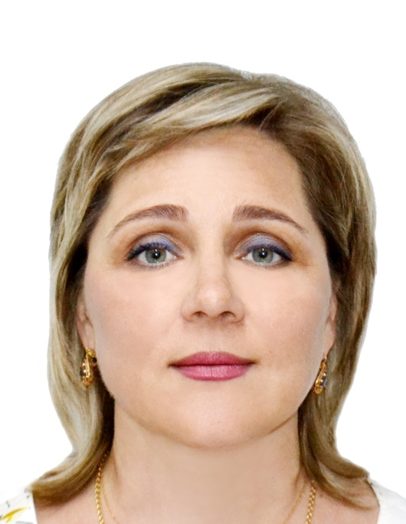 |  | Беспалова Ольга Васильевна, старший воспитатель высшей категории  Уровень образования – Высшее  Квалификация – учитель начальных классов  Наименование направления подготовки и (или) специальности - педагогика и методика начального обучения  Ученая степень (при наличии) - нет  Ученое звание (при наличии) - нет  Повышение квалификации и (или) профессиональная переподготовка (при наличии):  - профессиональная переподготовка по программе «Методическое обеспечение дошкольного образования. Управление воспитательно-образовательным процессом в рамках реализации ФГОС ДО», 2016г.  -курсы повышения квалификации: «Современные методики работы в образовательных учреждениях с обучающимися с ограниченными возможностями здоровья (ОВЗ) в условиях реализации ФГОС», 2022 г.  «Оптимизация ресурсов ДОО в реализации образовательного процесса в соответствии с требованиями ФГОС ДО», 2021г
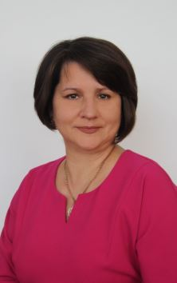 |  | Общий стаж работы - 15 лет  Стаж работы по специальности - 9 лет  Преподаваемые учебные предметы, курсы, дисциплины (модули)– нет  Орехова Ольга Владимировна, учитель-дефектолог  Уровень образования - высшее  Квалификация - воспитатель в дошкольный учреждениях (педучилище), учитель начальных классов  Наименование направления подготовки и (или) специальности - дошкольное воспитание (педучилище), педагогика и методика начального образования  Ученая степень (при наличии) - нет  Ученое звание (при наличии) – нет  Повышение квалификации и (или) профессиональная переподготовка (при наличии):  - профессиональная переподготовка по программе «Специальное (дефектологическое) образование. Организация обучения лиц по адаптированным основным и специальным индивидуальным программам развития», 2019г  - профессиональная переподготовка по программе «Подготовка детей к школьному обучению в условиях вариативного дошкольного образования и реализации ФГОС ДО и НО», 2019 г.  - курсы повышения квалификации: «Современные методики работы в образовательных учреждениях с обучающимися с ограниченными возможностями здоровья (ОВЗ) в условиях реализации ФГОС», 2022г.  Общий стаж работы - 28 лет  Стаж работы по специальности - 3 года  Преподаваемые учебные предметы, курсы, дисциплины (модули)– познавательное развитие
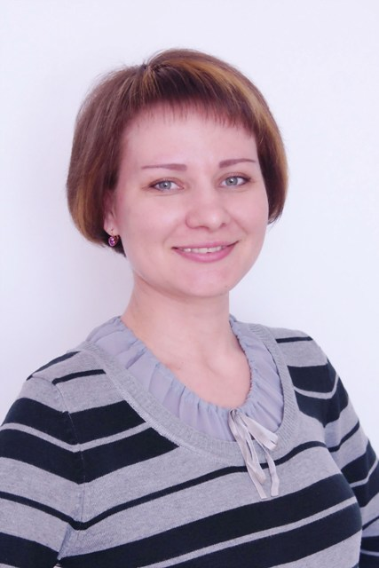 |  | Баур Ольга Сергеевна, учитель- логопед высшей категории  Уровень образования - Высшее  Квалификация – учитель-логопед  Наименование направления подготовки и (или) специальности – логопедия  Ученая степень (при наличии) - нет  Ученое звание (при наличии) - нет  Повышение квалификации и (или) профессиональная переподготовка (при наличии):  -курсы повышения квалификации: «Коррекционные технологии в дошкольном образовании детей с ОВЗ», 2021 г.  Общий стаж работы - 18 лет  Стаж работы по специальности - 13 лет  Преподаваемые учебные предметы, курсы, дисциплины (модули)– речевое развитие
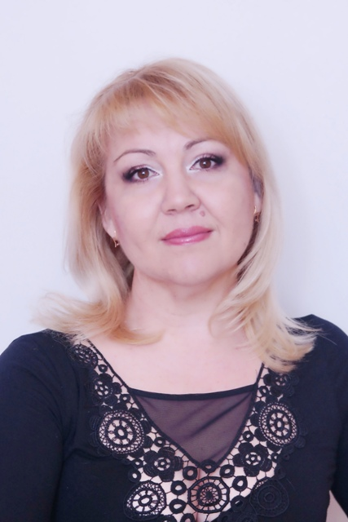 |  | Коваленко Ольга Анатольевна, педагог-психолог высшей категории  Уровень образования - Высшее  Квалификация - бакалавр психологии  Наименование направления подготовки и (или) специальности – психология  Ученая степень (при наличии) - нет  Ученое звание (при наличии) – нет  Повышение квалификации и (или) профессиональная переподготовка (при наличии):  - курсы повышения квалификации: «Современные подходы к содержанию и организации образовательной деятельности ДОО в условиях реализации ФГОС ДО», 2020 г  «Современные методики работы в образовательных учреждениях с обучающимися с ограниченными возможностями здоровья (ОВЗ) в условиях реализации ФГОС», 2022г.  Общий стаж работы - 24 года  Стаж работы по специальности - 8 лет  Преподаваемые учебные предметы, курсы, дисциплины (модули)– познавательное развитие, социально-коммуникативное развитие
Поветьева Татьяна Ивановна, инструктор по физической культуре
Уровень образования - высшее
Квалификация – учитель физкультуры в педучилище, учитель начальных классов
Наименование направления подготовки и (или) специальности – физическая культура, педагогика и методика начального образования
Ученая степень (при наличии) - нет
Ученое звание (при наличии) – нет
Повышение квалификации и (или) профессиональная переподготовка (при наличии):
- курсы повышения квалификации: «Взаимодействие участников образовательных отношений в условиях реализации ФГОС ДО», 2022г
«Современные методики работы в образовательных учреждениях с обучающимися с ограниченными возможностями здоровья (ОВЗ) в условиях реализации ФГОС», 2022г.
Общий стаж работы - 18 лет
Стаж работы по специальности - 18 лет
Преподаваемые учебные предметы, курсы, дисциплины (модули)– физическое развитие

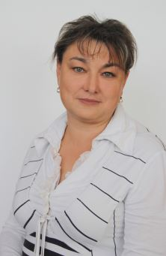 |  | Филимоненко Людмила Васильевна, воспитатель высшей категории  Уровень образования - Среднее-специальное  Квалификация – воспитатель детей дошкольного возраста  Наименование направления подготовки и (или) специальности – дошкольное образование  Ученая степень (при наличии) - нет  Ученое звание (при наличии) – нет  Повышение квалификации и (или) профессиональная переподготовка (при наличии):  - курсы повышения квалификации: «Коррекционные технологии в дошкольном образовании детей с ОВЗ», 2021г.  Общий стаж работы - 26 лет  Стаж работы по специальности - 15 лет  Преподаваемые учебные предметы, курсы, дисциплины (модули)– познавательное развитие, социально-коммуникативное развитие, речевое развитие, художественно – эстетическое развитие, физическое развитие
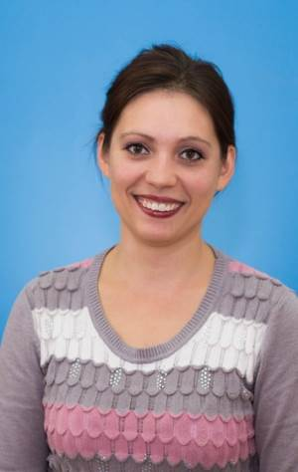 |  | Мордовская Анна Александровна, воспитатель высшей категории  Уровень образования - высшее  Квалификация - социальный педагог, педагог-психолог  Наименование направления подготовки и (или) специальности – социальная педагогика (педагогика и психология)  Ученая степень (при наличии) - нет  Ученое звание (при наличии) – нет  Повышение квалификации и (или) профессиональная переподготовка (при наличии):  - профессиональная переподготовка по программе «Педагогика и психология дошкольного образования», 2019 г  - курсы повышения квалификации «Технологии коррекционно-развивающей и логопедической работы с детьми в условиях реализации ФГОС ДО и ФГОС ОВЗ», 2021 год  Общий стаж работы - 12 лет  Стаж работы по специальности - 10 лет  Преподаваемые учебные предметы, курсы, дисциплины (модули)– познавательное развитие, социально-коммуникативное развитие, речевое развитие, художественно – эстетическое развитие, физическое развитие
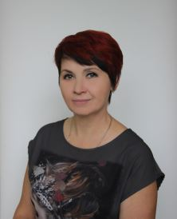 |  | Крячкова Ирина Владимировна, педагог-психолог  Уровень образования - Высшее  Квалификация – воспитатель детского сада в педучилище, педагог-психолог  Наименование направления подготовки и (или) специальности – педагогика и психология  Ученая степень (при наличии) - нет  Ученое звание (при наличии) – нет  Повышение квалификации и (или) профессиональная переподготовка (при наличии):  - курсы повышения квалификации: «Коррекционная работа с детьми с ОВЗ, имеющими расстройства аутистического спектра в условиях реализации ФГОС ДО», 2021  «Взаимодействие участников образовательных отношений в условиях реализации ФГОС ДО», 2022г  Общий стаж работы - 29 лет  Стаж работы по специальности – 1год  Преподаваемые учебные предметы, курсы, дисциплины (модули)– познавательное развитие, социально-коммуникативное развитие
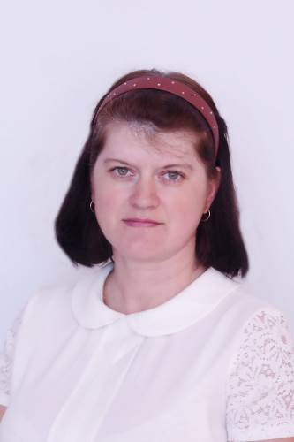 |  | Богус Наталья Максимовна, воспитатель высшей категории  Уровень образования - средне-специальное  Квалификация – воспитатель детей дошкольного возраста  Наименование направления подготовки и (или) специальности – дошкольное образование  Ученая степень (при наличии) - нет  Ученое звание (при наличии) – нет  Повышение квалификации и (или) профессиональная переподготовка (при наличии):  - курсы повышения квалификации: «Коррекционные технологии в дошкольном образовании детей с ОВЗ», 2021г.  Общий стаж работы - 22 года  Стаж работы по специальности - 16 лет  Преподаваемые учебные предметы, курсы, дисциплины (модули)– познавательное развитие, социально-коммуникативное развитие, речевое развитие, художественно – эстетическое развитие, физическое развитие
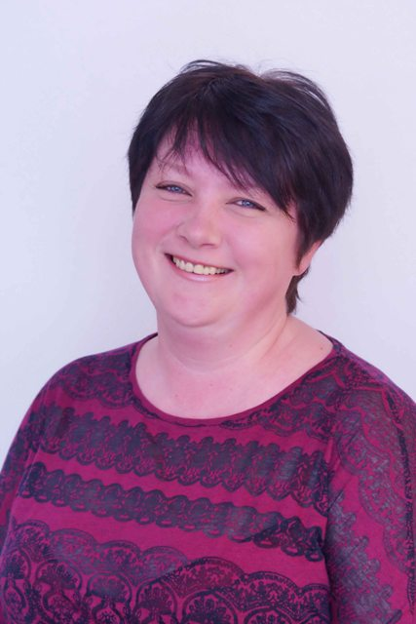 |  | Худякова Оксана Владимировна, воспитатель высшей категории  Уровень образования - Высшее  Квалификация – учитель начальных классов  Наименование направления подготовки и (или) специальности - педагогика и методика начального образования  Ученая степень (при наличии) - нет  Ученое звание (при наличии) – нет  Повышение квалификации и (или) профессиональная переподготовка (при наличии):  - профессиональная переподготовка по программе «Олигофренопедагогика», 2017г.  -курсы повышения квалификации: «Актуальные проблемы и перспективы развития дошкольного образования в условиях реализации ФГОС ДО», 2020г.  «Современные методики работы в образовательных учреждениях с обучающимися с ограниченными возможностями здоровья (ОВЗ) в условиях реализации ФГОС», 2022  Общий стаж работы - 20 лет  Стаж работы по специальности - 12 лет  Преподаваемые учебные предметы, курсы, дисциплины (модули)– познавательное развитие, социально-коммуникативное развитие, речевое развитие, художественно – эстетическое развитие, физическое развитие
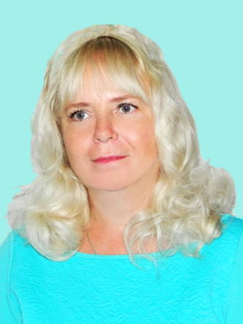 |  | Бурцева Зоя Вячеславовна, учитель-логопед первой категории  Уровень образования - Высшее  Квалификация - воспитатель детей дошкольного возраста (педучилище), учитель-логопед  Наименование направления подготовки и (или) специальности - дошкольное образование (педучилище), логопедия  Ученая степень (при наличии) - нет  Ученое звание (при наличии) – нет  Повышение квалификации и (или) профессиональная переподготовка (при наличии):  -курсы повышения квалификации: «Коррекционные технологии в дошкольном образовании детей с ОВЗ», 2021 год  Общий стаж работы - 18 лет  Стаж работы по специальности - 3 года  Преподаваемые учебные предметы, курсы, дисциплины (модули)– речевое развитие
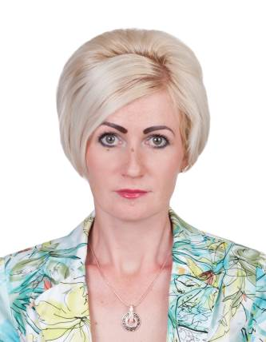 |  | Сумец Юлия Николаевна, воспитатель высшей категории  Уровень образования -Среднее-специальное  Квалификация - воспитатель детей дошкольного возраста, воспитатель логопедической группы  Наименование направления подготовки и (или) специальности – дошкольное образование  Ученая степень (при наличии) - нет  Ученое звание (при наличии) – нет  Повышение квалификации и (или) профессиональная переподготовка (при наличии):  - курсы повышения квалификации - «Современные методики работы в образовательных учреждениях с обучающимися с ограниченными возможностями здоровья (ОВЗ) в условиях реализации ФГОС», 2022  Общий стаж работы - 19 лет  Стаж работы по специальности - 19 лет  Преподаваемые учебные предметы, курсы, дисциплины (модули)– познавательное развитие, социально-коммуникативное развитие, речевое развитие, художественно – эстетическое развитие, физическое развитие
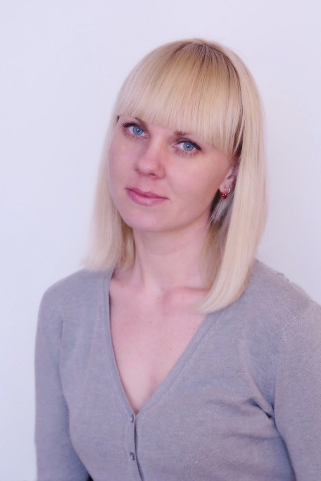 |  | Чорик Юлия Сергеевна, воспитатель первой категории  Уровень образования - среднее профессиональное  Квалификация- учитель начальных классов  Наименование направления подготовки и (или) специальности- преподавание в начальных классах  Ученая степень (при наличии) - нет  Ученое звание (при наличии) – нет  Повышение квалификации и (или) профессиональная переподготовка (при наличии):  -профессиональная переподготовка по программе «Педагогика и психология дошкольного образования», 2016 г.  -курсы повышения квалификации: «Современные методики работы в образовательных учреждениях с обучающимися с ограниченными возможностями здоровья (ОВЗ) в условиях реализации ФГОС»,2022г  Общий стаж работы – 8 лет  Стаж работы по специальности - 7 лет  Преподаваемые учебные предметы, курсы, дисциплины (модули)– познавательное развитие, социально-коммуникативное развитие, речевое развитие, художественно – эстетическое развитие, физическое развитие
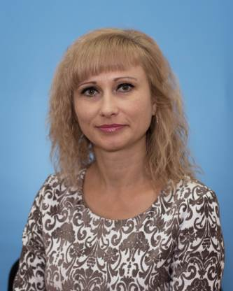 |  | Лишута Татьяна Михайловна, учитель-логопед  Уровень образования - высшее  Квалификация - воспитатель детского сада (педкласс), педагог-психолог  Наименование направления подготовки и (или) специальности – дошкольное образование (педкласс), педагогика и психология  Ученая степень (при наличии) - нет  Ученое звание (при наличии) – нет  Повышение квалификации и (или) профессиональная переподготовка (при наличии):  - профессиональная переподготовка по программе «Специальное (дефектологическое) образование по профилю «Организация и содержание логопедической работы», 2020 г.  - курсы повышения квалификации - "Создание специальных условий для получения дошкольного образования детьми ОВЗ", 2020г.  Общий стаж работы - 29 лет  Стаж работы по специальности - 2 года  Преподаваемые учебные предметы, курсы, дисциплины (модули)– речевое развитие
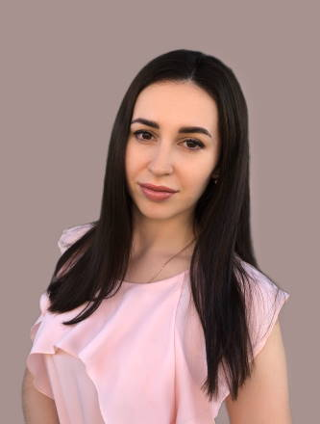 |  | Шатная Анастасия Александровна, учитель-логопед первой категории  Уровень образования - высшее  Квалификация - магистр  Наименование направления подготовки и (или) специальности- специальное (дефектологическое) образование)  Ученая степень (при наличии) - нет  Ученое звание (при наличии) – нет  Повышение квалификации и (или) профессиональная переподготовка (при наличии):  -курсы повышения квалификации –  «Коррекционные технологии в дошкольном образовании детей с ОВЗ», 22.11.2021г  Общий стаж работы – 2 года  Стаж работы по специальности – 2 года  Преподаваемые учебные предметы, курсы, дисциплины (модули)– речевое развитие
Пашко Татьяна Станиславовна, музыкальный руководитель
Уровень образования - Высшее
Квалификация – - руководитель творческого коллектива, концертмейстер
Наименование направления подготовки и (или) специальности – инструментальное исполнительство (баян)
Ученая степень (при наличии) - нет
Ученое звание (при наличии) – нет
Повышение квалификации и (или) профессиональная переподготовка (при наличии):
- курсы повышения квалификации: «Современные методики работы в образовательных учреждениях с обучающимися с ограниченными возможностями здоровья (ОВЗ) в условиях реализации ФГОС»,2022г
Общий стаж работы - 13 лет
Стаж работы по специальности - 4 года
Преподаваемые учебные предметы, курсы, дисциплины (модули)– художественно – эстетическое развитие

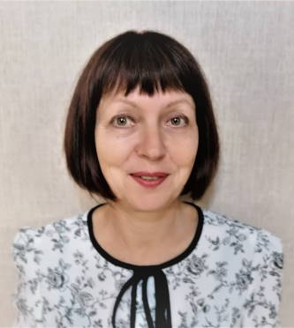 |  | Завьялова Ирина Алексеевна, музыкальный руководитель  Уровень образования - Высшее  Квалификация – культпросвет работник, руководитель самодеятельного хорового коллектива  Наименование направления подготовки и (или) специальности - культурно-просветительская работа  Ученая степень (при наличии) - нет  Ученое звание (при наличии) – нет  Повышение квалификации и (или) профессиональная переподготовка (при наличии):  - курсы повышения квалификации: «Организация и содержание музыкального образования с детьми с ОВЗ в условиях ФГОС ДО», 2022г  Общий стаж работы - 38 лет  Стаж работы по специальности - 34 года  Преподаваемые учебные предметы, курсы, дисциплины (модули)– художественно – эстетическое развитие
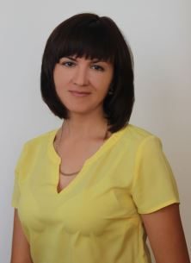 |  | Крохалева Лилия Владимировна, воспитатель высшей категории  Уровень образования - среднее профессиональное  Квалификация-юрист  Наименование направления подготовки и (или) специальности- правоведение  Ученая степень (при наличии) - нет  Ученое звание (при наличии) – нет  Повышение квалификации и (или) профессиональная переподготовка (при наличии):  -профессиональная переподготовка по программе «Педагогика и психология дошкольного образования», 2014 г.  -курсы повышения квалификации: «Взаимодействие участников образовательных отношений в условиях реализации ФГОС ДО», 2022год  «Современные методики работы в образовательных учреждениях с обучающимися с ограниченными возможностями здоровья (ОВЗ) в условиях реализации ФГОС»,2022г  Общий стаж работы – 9 лет  Стаж работы по специальности - 8 лет  Преподаваемые учебные предметы, курсы, дисциплины (модули)– познавательное развитие, социально-коммуникативное развитие, речевое развитие, художественно – эстетическое развитие, физическое развитие
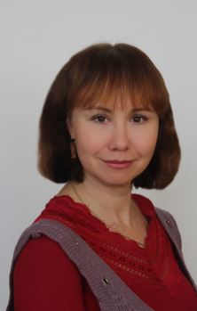 |  | Васильцова Евгения Андреевна, воспитатель высшей категории  Уровень образования - высшее  Квалификация-бакалавр психологии  Наименование направления подготовки и (или) специальности- психология  Ученая степень (при наличии) - нет  Ученое звание (при наличии) – нет  Повышение квалификации и (или) профессиональная переподготовка (при наличии):  -профессиональная переподготовка по программе «Дошкольное образование», 2015 г.  -курсы повышения квалификации: «Современные методики работы в образовательных учреждениях с обучающимися с ограниченными возможностями здоровья (ОВЗ) в условиях реализации ФГОС», 2022г  Общий стаж работы – 15 лет  Стаж работы по специальности - 12 лет  Преподаваемые учебные предметы, курсы, дисциплины (модули)– познавательное развитие, социально-коммуникативное развитие, речевое развитие, художественно – эстетическое развитие, физическое развитие
Гонтарь Мария Эдуардовна, учитель-логопед
Уровень образования - высшее
Квалификация - бакалавр
Наименование направления подготовки и (или) специальности- специальное (дефектологическое) образование)
Ученая степень (при наличии) - нет
Ученое звание (при наличии) – нет
Повышение квалификации и (или) профессиональная переподготовка (при наличии):
-курсы повышения квалификации – «Современные методики работы в образовательных учреждениях с обучающимися с ограниченными возможностями здоровья (ОВЗ) в условиях реализации ФГОС», 2022г
Общий стаж работы – 5 лет
Стаж работы по специальности – 3 года
Преподаваемые учебные предметы, курсы, дисциплины (модули)– речевое развитие
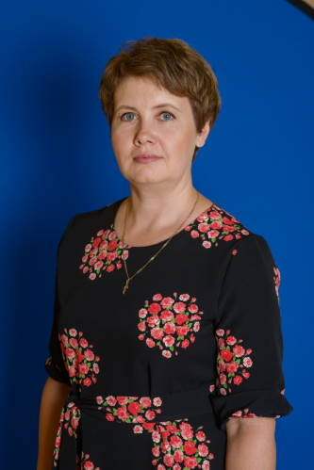  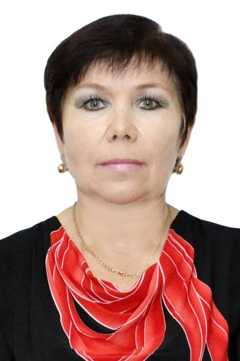 |  | Селиванова Татьяна Николаевна, воспитатель высшей категории  Уровень образования - Высшее  Квалификация - учитель начальных классов (педучилище), преподаватель географии  Наименование направления подготовки и (или) специальности – преподавание в начальных классах (педучилище), география  Ученая степень (при наличии) - нет  Ученое звание (при наличии) – нет  Повышение квалификации и (или) профессиональная переподготовка (при наличии):  - курсы повышения квалификации: «Взаимодействие участников образовательных отношений в условиях реализации ФГОС ДО», 2022г  «Современные методики работы в образовательных учреждениях с обучающимися с ограниченными возможностями здоровья (ОВЗ) в условиях реализации ФГОС», 2022г  Общий стаж работы - 17 лет  Стаж работы по специальности - 8 лет  Преподаваемые учебные предметы, курсы, дисциплины (модули)– познавательное развитие, социально-коммуникативное развитие, речевое развитие, художественно – эстетическое развитие, физическое развитие  Четверткова Елена Владимировна, воспитатель  Уровень образования - среднее специальное  Квалификация - воспитатель в дошкольных учреждениях  Наименование направления подготовки и (или) специальности – воспитатель в дошкольных учреждениях  Ученая степень (при наличии) - нет  Ученое звание (при наличии) – нет  Повышение квалификации и (или) профессиональная переподготовка (при наличии):  - курсы повышения квалификации - «Современные методики работы в образовательных учреждениях с обучающимися с ограниченными возможностями здоровья (ОВЗ) в условиях реализации ФГОС», 2022 г.  Общий стаж работы - 24 года  Стаж работы по специальности - 13 лет  Преподаваемые учебные предметы, курсы, дисциплины (модули)– познавательное развитие, социально-коммуникативное развитие, речевое развитие, художественно – эстетическое развитие, физическое развитие

